1. 전체 개요

프로야구 선수였던 주인공은 은퇴 이후 심판 제의를 받고 심판으로서 다시 제 2의 야구인생을 만들어가는 게임

2. 게임 전체 진행과정

심판 채용 이후 10년차까지 진행되며, 10년차까지 완료하면 그동안 받은 연봉의 합산, 신뢰도에 따라서 엔딩이 갈린다. 신뢰도가 일정 수치를 넘지 못해 다음

연차 계약을 하지 못하고 퇴출당할 시 실패 엔딩으로 넘어가게 된다.

3. 게임 신 구분

전체 게임은 아래에 기재된 신으로 구분한다.

1)메인신(게임 첫 시작시 뜨는 화면)

2)게임로비신(플레이어의 시즌 진행 및 개인정보를 볼 수 있는 곳)

3)락커룸신(플레이어 정보 수정, 플레이어 스탯 및 누적 성적 확인)

4)리그진행창(현재 리그의 진행상황 또는 진행할 리그 선택)

4-1)리그 진행창(현재 심판을 맡게 될 경기의 팀, 경기시작 가능)

4-2)리그 선택창

4)게임신(실제 게임이 진행되는 신)

3. 게임 UI

전체적인 UI는 에이스프로젝트에서 제작한 '컴투스프로야구for매니저'의 UI를 따른다.

1)메인UI

필요기능 : 게임시작, 설정, 게임종료

2)게임로비UI

필요기능 : 시즌시작 및 진행, 플레이어 락커룸 이동, 현재 시즌 정보

3)락커룸UI -> 각 기능은 팝업형식으로 띄우기 때문에 신이 별도로 필요 없게 제작한다.

필요기능 : 플레이어 스탯 확인, 플레이어 누적 성적(오심률, 누적 시즌 수 등) 확인, 플레이어 개인정보(이름 등)

4) 게임UI

필요기능 : 게임 진행에 필요한 기능(스트라이크/볼 및 세이프/아웃 콜, 파울/인플레이, 일시정지 등)

1~3 신의 공통UI)

뒤로가기

4. 게임 내 조작 방식

기본적인 조작은 터치로 행해지며, 모바일의 경우 멀티 터치로 스와이프를 할 경우 공과 주자들의 이동경로를 손에 의해 가려질 가능성이 있으므로 멀티터치

없이 스와이프로 심판의 위치 조정만 행하도록 한다. 즉 게임 내에서 행해지는 조작 행위는 아래로 한정한다.

1)심판의 위치변경이 필요한 경우(플레이 선언 전 위치조정, 주심의 경우 홈플레이트 경합/루심,선심의 경우 각 루 경합 및 판정을 위한 위치조정) : 스와이프를 통한 심판의 이동

2)스트라이크/볼, 세이프/아웃 판정, 플레이 선언(투구 전 심판이 위치를 조정완료 했다는 것을 알릴 방법이 필요) : 버튼을 통한 게임진행

5. 게임진행방식(시합 진행방식)

투수, 타자를 비롯한 플레이어(이하 심판)의 판정 이외의 모든 플레이는 자동으로 진행되며, 기본적인 진행과정은 실제 야구와 동일하다.

1)플레이선언전~투구까지

심판의 시점은 '씬 흐름도'의 캠1-주심과 같은 화면이며, 심판은 자신이 플레이 선언을 하기 전 또는 일정시간이 지나기 전까지 아래 이미지에 나온 범위 내에서 자유롭게 심판의 시야를 정할 수 있다.

이미지 차후추가

(가로 : 홈플레이트 중앙 기준으로 홈플레이트 좌우 끝까지, 세로 : 타자의 가슴과 배 사이를 중심으로 겨드랑이부터 포수머리 위까지)

심판의 위치를 정한 후 플레이선언 버튼을 통해 투수의 투구가 시작된다. 타자의 타격에 따라 2-1)과 2-2)로 상황이 분기된다.

2-1)스트라이크 판정 필요까지

타자가 스윙을 하지 않거나 헛스윙을 하여 스트라이크/볼의 판정이 필요한 경우

일정시간 이내에 스트라이크 또는 볼 버튼을 눌러 판정을 한다. 볼카운트는 심판의 판정대로 올라가며, 스트라이크 존 좌/우(타자의 반대방향)에 실제 공의 스트라이크/볼 여부가 띄워진다. 맞았을 경우 신뢰도(아래에 기재예정)가 올라가며, 틀렸을 경우 신뢰도가 하락한다.

2-2)타자의 타격시

타자가 투구를 타격하여 타구가 발생하였을 시 카메라의 바라보는 방향은 아래와 같이 2가지로 분리된다.

1번(주자가 3루에 없는 상황)-카메라는 타구를 따라간다.

2번(주자가 3루에 있는 경우)-카메라는 주자를 바라본다. 이 때, 공의 위치를 알기 힘들기 때문에 시야 밖의 공의 위치는 테두리에 화살표로 표시해준다.

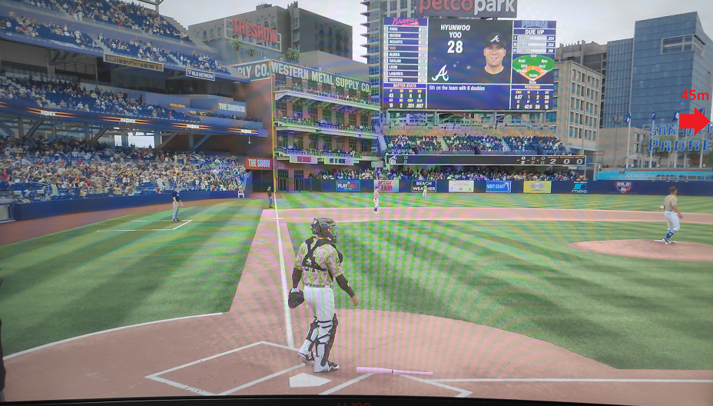

(예시 사진-시야 밖에 벗어나있는 공 위치 안내)

주자가 홈으로 들어와서 판정이 필요해질 경우 심판의 이동이 가능해지는데, 이때 심판의 이동가능 경로는 홈플레이트 반경 약 2m의 원 내부로서 다음과 같다.

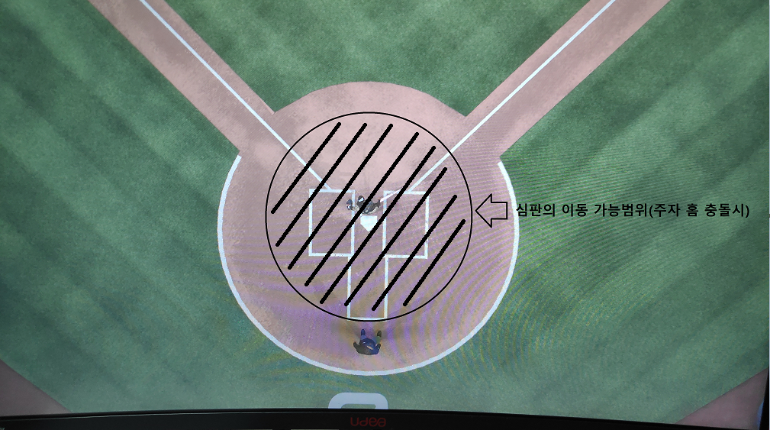

6. 플레이시 심판별 필요 행위

1)주심

플레이 선언(매 투구시마다), 스트라이크/볼 선언(미타격 시), 파울/인플레이 선언(타구가 포수~1루수/3루수 중간 거리정도에 떨어졌을 경우)

아웃/세이프선언(타자의 타구가 플라이가 되었을 경우, 주자 홈 승부의 경우)

2)루심(1,2,3루)

각 루의 주자 세이프/아웃 판단, 파울선상에서 파울/인플레이 선언(1,3루심의 경우만 해당)

7. 전체적인 게임 진행과정

튜토리얼(심판 아카데미)->리그 선택->리그 게임 진행->리그 종료->연봉 협상->리그 선택부터 반복

※리그는 자신의 레벨보다 낮은 리그도 선택이 가능하다.

8. 리그 종류

튜토리얼리그(최초 1회)->유소년 야구단->청소년 야구단->프로야구 2군->프로야구 1군->메이저->국제 경기(WBC, 올림픽 등)으로 구성되며 각 리그별로 경기별 지급되는 신뢰도의 양과 연봉협상 시 제시되는 연봉의 최대량이 다르다. 리그 종료 후 리그 선택시 하위 리그를 선택할 수 있으며, 자신의 신뢰도에

맞게 상위리그가 열리게 된다.

각 리그별 필요 신뢰도(미정)-----------------------

추가 필요

------------------------------------------------------

9. 투수 및 타자 스탯

공식의 복잡성 때문에 테스트버전에서는 타자의 데이터의 경우 임의로 지정한다. 크게 타율, 2/3/홈런율, 스윙확률, 주력이 있다. 수비 시 능력치는 모두 동일하다고 가정한다.(송구 및 수비시 주력)

**타율=타격률은 아닐텐데, 스윙확률 내에서 타격이 얼마나 될지는 어떻게 정하지?**

투수의 경우 게임의 주 목적인 스트라이크/볼 여부 판단과 직접적으로 관련이 있으므로 타자에 비해 세밀하게 접근이 필요하다.

기본적인 스탯의 경우 아래와 같다.

체력 : 투수가 던질 수 있는 투구수(딱 맞춰서 투구하고 교체되던가 이 투구수가 넘어서면 모든 능력치가 줄어드는 방식 중 선택)

구속/변화 : 구속범위/변화범위의 랜덤값 형성 시 영향을 주는 값(높을수록 랜덤값이 높게 형성된다.->구속이 빠르고 잘 휜다는 뜻)

**구속/변화는 각 변화구마다 가지고 있을 것인가? 아니면 1개만 가질 것인가?**

변화구 종류 : 투수가 가진 변화구의 정보(각 정보는 따로 '변화구'클래스로 저장되어 있다.)

L구속범위 : 각 변화구가 가질 수 있는 구속의 범위

L변화범위 : 각 변화구가 가질 수 있는 RPM의 범위

L변화축 : 변화구의 종류(유니티에서 던질때 축을 구분하기 위해서 사용된다. 가로를 X축이라고 했을때 커브의 경우 X축을 기준으로 앞회전, 직구의 경우 X축 기준으로 옆회전 이런식)

투구타입 : 좌완/우완(언더, 사이드 이런거 없이)

※변화구 종류는 현재 직구(포심), 슬라이더, 커브, 포크 4가지만으로 한정한다.

타자, 투수의 스탯은 모두 0~100의 정수로 나타낸다.

10. 심판 스탯

1-1)동체 시력(공을 느리게) -> 리그별로 구속이 다를 예정이기 때문에 속도 조절은 필요가 없지 않을까?

1-2)동체 시력2(공의 궤적을 확률적으로 보여줌)

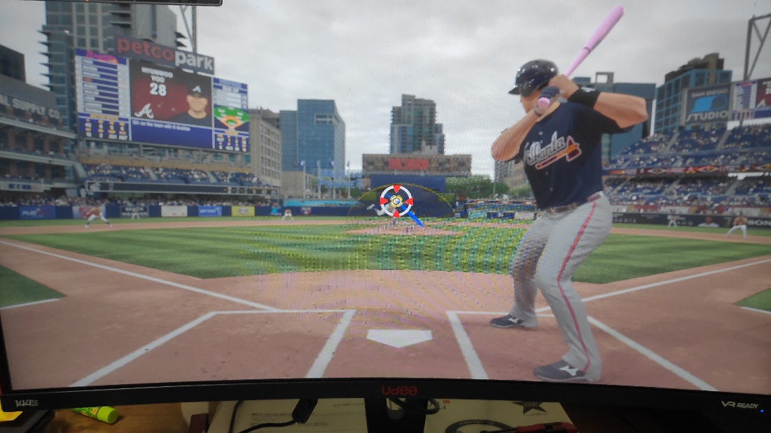

(궤적 예시 : 공 주위에 파란선)

2-1)순간 판단(판정까지 시간을 천천히)

2-2)순간 판단(슬로우모션)

3)신뢰도 : 경기 중 오심에 대한 평가.(시합에 연관될만한 기능이 현재는 없으므로 연봉관련 스탯으로 유지), 연봉과 직접적으로 연관된 스탯

심판 스탯(신뢰도 제외)은 이벤트, 실제 시합 오심율에 의하여 상승하거나 하락한다. 리그별로 상승/하락폭이 다르다(상위 리그일 수록 폭이 크다).

신뢰도를 제외한 스탯은 모두 0~100의 정수이고, 처음 시작시 10으로 고정(신뢰도의 경우 0)된다.

11. 경기 흐름도

경기의 흐름은 기본적으로 야구와 같으며, 한국 프로야구와 달리 연장은 무승부 없이 승부가 날 때까지 진행된다. 경기는 기본적으로 9회 초까지는 공수교대를 하면서 진행하며, 그 이후는 아래와 같이 진행된다.

1)초 종료 후, 선공팀의 점수가 후공팀의 점수보다 적을 경우 그대로 경기 종료.

그렇지 않고 선공팀의 점수가 앞서거나 동점일 경우 9회말로 전환

2)말 종료 후, 후공팀의 점수가 선공팀의 점수보다 적을 경우 경기 종료.

그렇지 않고 동점일 경우 다음회(연장)으로 돌입

3)10회 이후도 1)과 2)를 반복. (10회 이후부터는 1)의 경우 바로 경기 종료되는 조건은 성립되지 않는다.)

12. 각 리그별 난이도

13. 각 리그별 경기 수 및 경기방식

튜토리얼리그 : 3경기(주심->부심->주심 테스트)

유소년 야구리그 : 16경기

청소년 야구단 : 32경기

프로야구 2군 : 32경기

프로야구 1군 : 64경기

메이저 : 64경기

국제 경기(WBC, 올림픽 등) : 32경기

14. 연봉 협상

각 시즌이 종료된 후 다음 시즌의 연봉의 협상자리가 마련된다. 다음해의 연봉은 당해 연봉과 기여도에 따라서 결정되며, 다음 해의 연봉은 기여도가 상당히 많이 올라간다고 해도 최대값이 정해져있다.

리그별 연봉 한계선

최저연봉(초기값) : 2400만원

유소년 야구리그 : 최대 4000만

청소년 야구단 : 최대 6000만

프로야구 2군 : 최대 8500만

프로야구 1군 : 최대 1억 5000만

메이저 : 최대 5억

국제 경기(WBC, 올림픽 등) : 최대 10억

※공통 사항 : 다음 해의 연봉은 당해 연봉의 0.6~1.5배를 넘길 수 없다.

(예시-2년차의 경우 3600만원 이상 불가)

15. 이벤트